Zitronenbatterie

Geräte: Zitrone (Grapefruit, Apfel, Kartoffel), Kupferelektrode, Zinkelektrode, 2 Krokodilklemmen, Voltmeter, Messer, Schmirgelpapier

Versuchsaufbau und Versuchsdurchführung:

Da der Versuch mit Zitronensaft besser funktioniert, sollte man zu Beginn das Fruchtfleisch der Zitrone „ausdrücken“. Hierzu presst man die Zitrone mit der Handfläche auf die Tischplatte und rollt sie unter Druck ein wenig hin und her.
Ein besseres Versuchsergebnis erzielt man auch mit zwei blanken (frisch abgeschmirgelten) Elektroden.
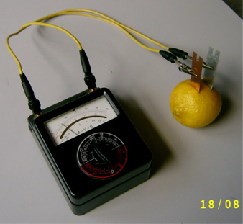
Schneide mit dem Messer zwei kleine Schlitze in die Zitrone.
Drücke die Kupferelektrode in den einen und die Zinkelektrode in den anderen Schlitz, ohne dass sie sich berühren.

Stelle das Voltmeter auf den kleinsten Messbereich (hier 3 V) und schließe es an.
Lies die angezeigte Spannung ab.

Achtung: Schlägt das Voltmeter falsch herum aus, sofort Kabel herausziehen und umpolen!

Aufgabe:

Fertige eine Versuchsskizze an.
Wie muss das Voltmeter angeschlossen werden und welche Spannung zeigt es an?

Grundlagen:

Elektrische Ströme können chemische Vorgänge hervorrufen. Umgekehrt können auch chemische Vorgänge elektrische Ströme hervorrufen.

Zinkionen lösen sich im Zitronensaft (Säure) und lassen dabei Elektronen zurück. Die Zinkelektrode wird also negativ aufgeladen.
Der Zitronensaft (Säure) enthält Ionen, die von der Kupferelektrode Elektronen aufnehmen. Die Kupferelektrode wird also positiv aufgeladen.
Zwischen den beiden Elektroden kann sich maximal eine Spannung von 1,1 V einstellen.

